Electronique
Résumé de Cours

I. CIRCUITS ELECTRONIQUES SIMPLES EN REGIME LINEAIRE :

A. Les outils de calcul :
Il faut éliminer les méthodes de calcul qui introduisent simultanément plusieurs inconnues, le prototype étant la loi des mailles. Deux règles générales :
- N’introduire qu’une seule inconnue à la fois, & la faire intervenir dans l ‘équation suivante ;
- Attaquer le circuit par l’autre bout (à la sortie si on cherche l’impédance d’entrée, à l’entrée si on cherche l’impédance de sortie) ;
Les outils de calcul performants seront le diviseur de tension (formule 1), le diviseur de courant (formule 2) & le théorème de Millmann (formule 3).
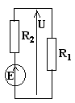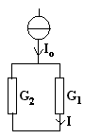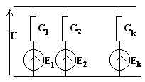$$U=E\frac{R_{1}}{R_{1}+R_{2}} (1), I=I_{o}\frac{G_{1}}{G_{1}+G_{2}} (2), U=\frac{\sum_{k}{G_{k}E_{k}}}{\sum_{k}{G_{k}}} (3)$$

Autres outils de calcul importants : les théorèmes de Thévenin & Norton. Mais attention ! Comme en électronique, on a souvent affaire à des générateurs commandés, on ne peut les éteindre & la forme classique des théorèmes de Thévenin & Norton n’est plus applicable. On utilisera donc les formulations suivantes :
Tout dipôle actif est équivalent à un générateur réel de tension (courant) dont la caractéristique est la caractéristique de sortie du dipôle, soit $u=E_{\text{éq}}−R_{\text{éq}}\text{.}i$ (ou : $i=I_{\text{éq}}−G_{\text{éq}}\text{.}u$).

B. Régime sinusoïdal forcé :
1. Quadripôle. Notations :
Le système étudié est modélisé sous forme d’un quadripôle, les deux bornes d’entrée étant reliées au dipôle source (générateur) & les deux bornes de sortie au dipôle charge (récepteur).
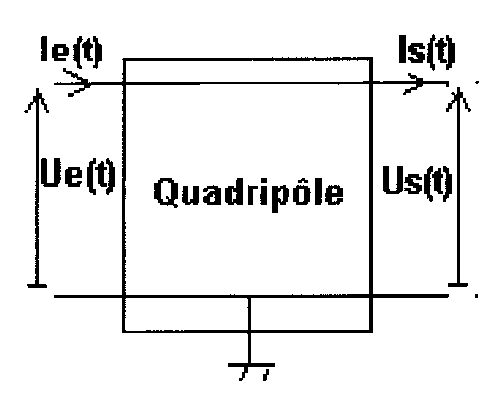
Conventions d'orientation (cf figure) : la référence de potentiel sera le fil du bas, donc les tensions d'entrée U_{e} & de sortie U_{s} auront leurs flèches vers le haut, & les courants d'entrée I_{e} & de sortie I_{s} s'écoulent du générateur vers le récepteur. Suivant les cas, on utilisera des schémas avec des liaisons à un ou deux fils.
De façon générale, la grandeur d'entrée X_{e} pourra être le courant I_{e} ou la tension U_{e}, & de même la grandeur de sortie Y_{s} pourra être le courant I_{s} ou la tension U_{s}.
Notations : on représentera par des petites lettres les grandeurs variables instantanées, & par des grandes lettres les grandeurs de repos correspondantes (composantes continues ou valeurs moyennes).
On s'intéressera (sauf au paragraphe III) à des systèmes linéaires analogiques, donc pour lesquels les grandeurs X_{e} & Y_{s} sont continues.

2. Grandeurs caractéristiques du montage : elles sont au nombre de quatre :

* Fonction de transfert : elle est traditionnellement notée H, & est définie comme le rapport des grandeurs de sortie & d'entrée, soit : $H=\frac{Y_{s}}{X_{e}}$. Suivant les cas, la fonction de transfert correspondra au gain en tension si X_{e} = U_{e} & si Y_{s} = U_{s}, & au gain en courant si X_{e} = I_{e} & si Y_{s} = I_{s}.
En régime sinusoïdal forcé, H sera complexe, comme toutes les grandeurs, donc : $\underline{H}=H\text{.}e^{jϕ}$. Alors, elle correspondra à l'impédance complexe de transfert si X_{e} = I_{e} & si Y_{s} = U_{s} , & de même à l'admittance complexe de transfert si X_{e} = U_{e} & si Y_{s} = I_{s}.

Remarque fondamentale : dans la mesure du possible, on essaiera toujours de mettre la fonction de transfert complexe sous la forme standard suivante $\underline{H}(jω)=\frac{H_{m}}{1+j\text{.}X(ω)}$, où H_{m} est une constante.

* Gain en décibels : le gain en puissance exprimé en bel est égal au logarithme à base 10 du gain en puissance. En introduisant le décibel, on aura donc : $G_{P}(\text{dB})=\text{10}\text{.}\text{log}\frac{P_{s}}{P_{e}}$. Comme les puissances sont des fonctions quadratiques de la tension ou de l'intensité, on définira le gain en décibels du montage par la relation : $G_{\text{dB}}=\text{20}\text{.}\text{log}\left|\underline{H}\right|$. Si on a mis la fonction de transfert sous la forme standard :
$\left|\underline{H}\right|=\frac{\left|H_{m}\right|}{\sqrt{1+X^{2}}}$, donc maximal pour X² = 0, & la constante H_{m} représente (au signe près) le maximum du module de la fonction de transfert. Il en résulte que le gain maximal est donné par :
$G_{\text{max}}=\text{20}\text{.}\text{log}\left|H_{m}\right|$.

* Bande passante : c’est un domaine de fréquences [ω₁, ω₂] telle que la puissance mise en jeu par le montage soit supérieure ou égale à la moitié de la puissance maximale. Il en résulte que, aux frontières de la bande passante (donc en ω₁ ou ω₂), la chute du gain en puissance (par rapport au maximum) vaut ${ΔG}_{P}=\text{10}\text{.}\text{log}\frac{1}{2}=−\text{3 dB}$. En ces mêmes frontières, comme la puissance est une fonction quadratique de H, il en résulte que : $\underline{H}(ω_{1}\text{ ou }ω_{2})=\frac{H_{\text{max}}}{\sqrt{2}}$. Si on a mis la fonction de transfert sous la forme standard : $\frac{H_{\text{max}}}{\sqrt{2}}=\frac{\left|H_{m}\right|}{\sqrt{1+X^{2}}}$, & donc les frontières de la bande passante correspondent simplement à : $X^{2}(ω_{1}\text{ ou }ω_{2})=1$, équation qui doit avoir au plus deux solutions réelles positives.

* Diagramme de Bode : Il est constitué de deux courbes en diagramme logarithmique, soit :
* courbe du gain : $G_{\text{dB}}=\text{20}\text{.}\text{log}\left|\underline{H}\right|=f(\text{log}ω)$ ;
* courbe de phase : $ϕ=f(\text{log}ω)$ ;
En pratique, on utilisera une représentation en fonction de log x, où $x=\frac{ω}{ω_{o}}$ est une pulsation réduite, ω_{o} étant une pulsation caractéristique du système (pulsation de coupure). L'utilisation d'un diagramme logarithmique permet d’envisager une large plage de fréquences, de mieux linéariser les courbes (donc de travailler avec les fonctionnements asymptotiques, penser à la chimie), & offre un autre intérêt pour les quadripôles en cascade : alors la sortie du k-ième quadripôle coïncide avec l'entrée du (k+l)-ièrne. Il en résulte que les fonctions de transfert complexes se multiplient : $\underline{H}=\underline{H_{1}}\text{.}\underline{H_{2}}\text{.}\text{.}\text{.}\underline{H_{n}}$, donc les modules se multiplient, les gains en dB & les phases s'ajoutent, ce qui facilite la construction du diagramme de Bode.

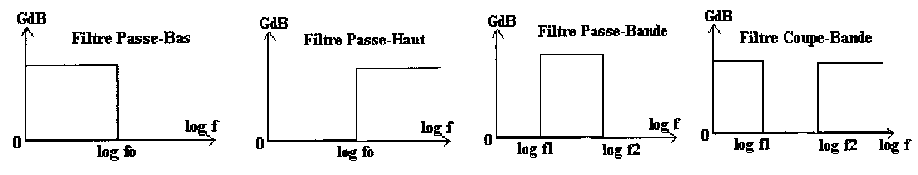
3. Filtres idéaux : un filtre idéal ne doit pas transmettre de signal en dehors de sa bande passante. On supposera toujours la sortie ouverte donc I_{s} = 0). On distingue des filtres passifs (constitués de résistances & de capacités) & des filtres actifs comprenant, en plus, des AO. On rencontre quatre types de filtres : passe-bas, passe-haut, passe-bande & réjecteur ou coupe-bande. S'ils sont idéaux, leurs diagrammes de Bode du gain ont l'allure suivante :

C. Autres régimes : en partant de la fonction de transfert complexe en régime sinusoïdal forcé :
- On obtient le régime permanent $(d/{\text{dt}})=0$par la limite : ω→ 0. La fonction de transfert statique H_{o} en continu peut se déduire directement du schéma du montage.
- On obtient le régime transitoire (ou régime variable quelconque) par la substitution (qui fonctionne dans les deux sens !) : $jω⇔\frac{d}{\text{dt}}$ dans la fonction de transfert $\underline{H}(jω)=\frac{\underline{Y_{s}}}{\underline{X_{e}}}$, & on remonte à l’équation différentielle en faisant les produits en croix.

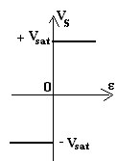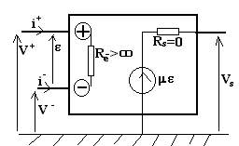D. AO idéal :

On conviendra de ne jamais représenter, pour ne pas alourdir les schémas, la source d’alimentation (+15V, 0, - 15V), mais il ne faut pas oublier que c’est elle qui assure la conservation de l’énergie dans les montages. La courbe donnant sa caractéristique de transfert $V_{S}=f(ε=V^{+}−V^{−})$ met en évidence deux types de fonctionnement :
- non linéaire (ou commutation) pour ε ≠ 0
- linéaire (en amplification) pour ε = 0.

Les hypothèses de définition de l’AO idéal sont donc :
ε = 0, i⁺ = i⁻ = 0, μ→ ∞, R_{e} → ∞, R_{s} = 0. D’où le schéma équivalent. Il en résulte que l’AO idéal ne peut être utilisé seul en régime linéaire.

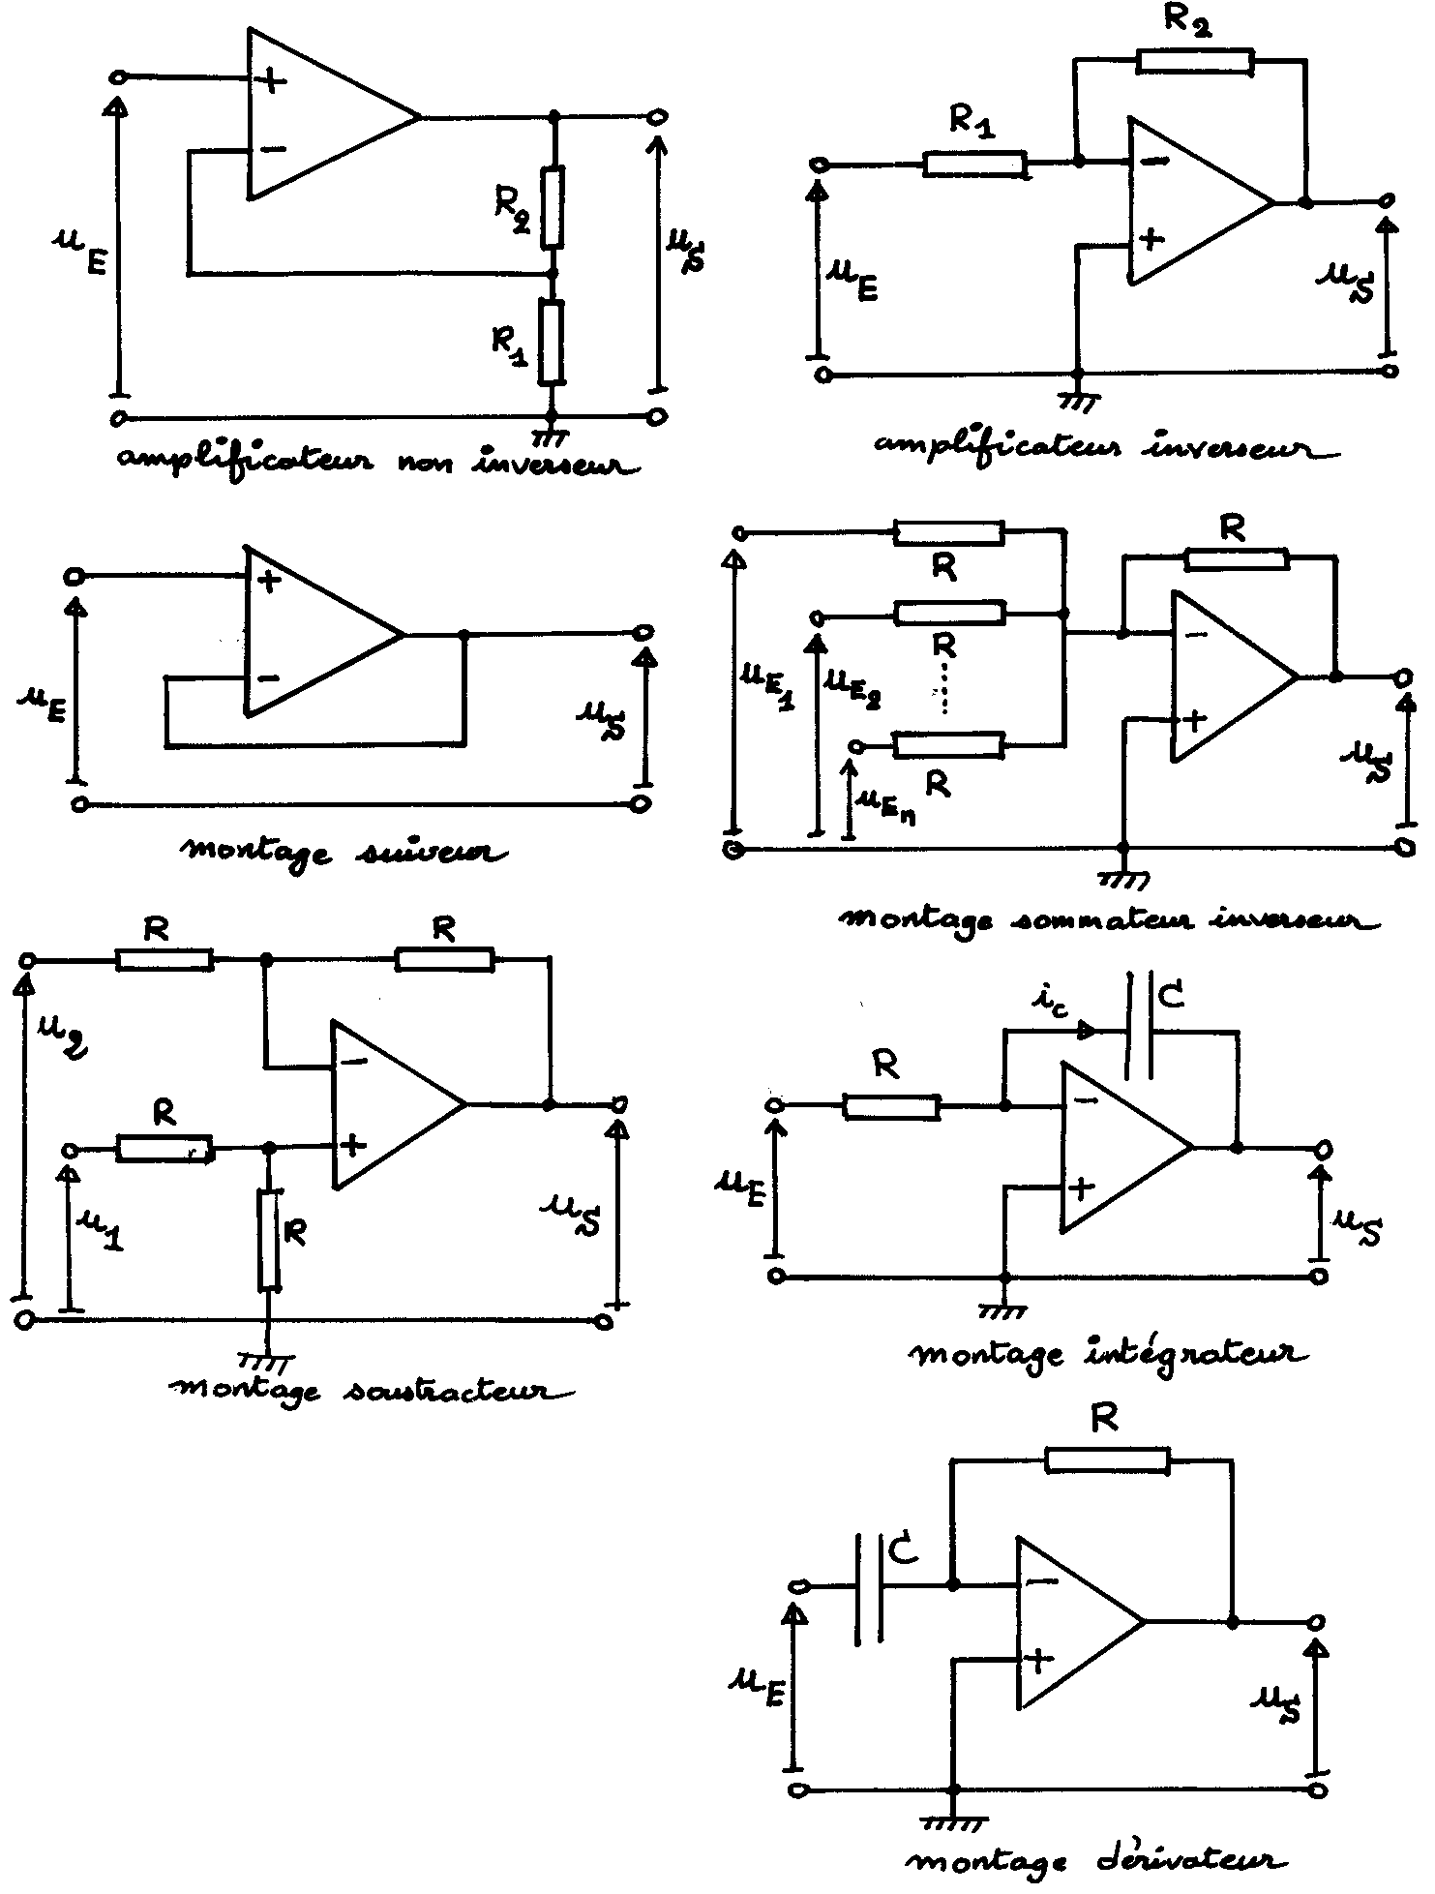
E. Montages de base :

F. AO réel :
On corrige le modèle de l’AO idéal en tenant compte des imperfections suivantes :
- Résistance d’entrée R_{e} finie, impliquant des courants d’entrée i⁺ & i⁻ non nuls ;
- Résistance de sortie R_{s} non nulle ;
- Tension différentielle d’entrée ε non nulle, impliquant un gain µ fini ;
- Gain µ dépendant de la fréquence suivant $\underline{μ}=\frac{μ_{o}}{1+j\frac{ω}{ω_{o}}}$ (filtre passe bas d’ordre 1) ;
- Limitation de la vitesse de balayage (« slew-rate ») : $\left|\frac{{\text{dV}}_{S}}{\text{dt}}\right|≤σ$ ;
G. Analyse de Fourier :
On considère un filtre très sélectif (de bande passante très étroite), alimenté par un signal f (t) non sinusoïdal, périodique de période T. Alors très peu d’harmoniques (souvent un seul) contribuent au signal de sortie. A partir de la fonction de transfert complexe, on peut calculer l’amplitude & la phase de l’harmonique. Rappel des résultats de l’analyse de Fourier :
$f(t)=A_{o}+\sum_{n=1}^{∞}{(A_{n}\text{.}\text{cos}nωt+B_{n}\text{.}\text{sin}nωt)}$, où les coefficients de Fourier valent :
$$A_{n}=\frac{2}{T}\int_{0}^{T}{f(t)\text{.}\text{cos}nωt\text{.}\text{dt} ;} B_{n}=\frac{2}{T}\int_{0}^{T}{f(t)\text{.}\text{sin}nωt\text{.}\text{dt} ;} A_{o}=\frac{1}{T}\int_{0}^{T}{f(t)\text{.}\text{dt}\text{=<}f(t)>}$$

II. CLASSIFICATION DES FILTRES :

A. Filtres du premier ordre : en régime transitoire, l’équation différentielle est du premier ordre, & son premier membre s’écrit : $U_{s}+τ\frac{{\text{dU}}_{s}}{\text{dt}}$. Le dénominateur de la fonction de transfert s’écrira donc
$1+j\frac{ω}{ω_{o}}$, où $ω_{o}=\frac{1}{τ}$ est la pulsation propre, & τ la constante de temps. Le numérateur correspond au terme du dénominateur dominant dans la bande passante du filtre.

1. Filtre passe-bas :
Alors l'équation différentielle s’écrit : $U_{s}+τ\frac{{\text{dU}}_{s}}{\text{dt}}=H_{o}U_{e}$. On en déduit la fonction de transfert :
$\underline{H}(jω)=\frac{H_{o}}{1+j(ω/{ω_{o}})}$, la constante H_{o} correspondant au gain statique en continu (en basse fréquence, le terme $j\frac{ω}{ω_{o}}$ est négligeable, d’où la forme de la fonction de transfert). On pose $x=\frac{ω}{ω_{o}}$, de sorte que la fonction de transfert devient $\underline{H}(\text{jx})=\frac{H_{o}}{1+\text{jx}}$, conforme à la notation standard. Les frontières de la bande passante correspondent à x² = 1, soit à ω = ω_{o}.
Exemple de circuit, & diagramme de Bode avec x = RCω :
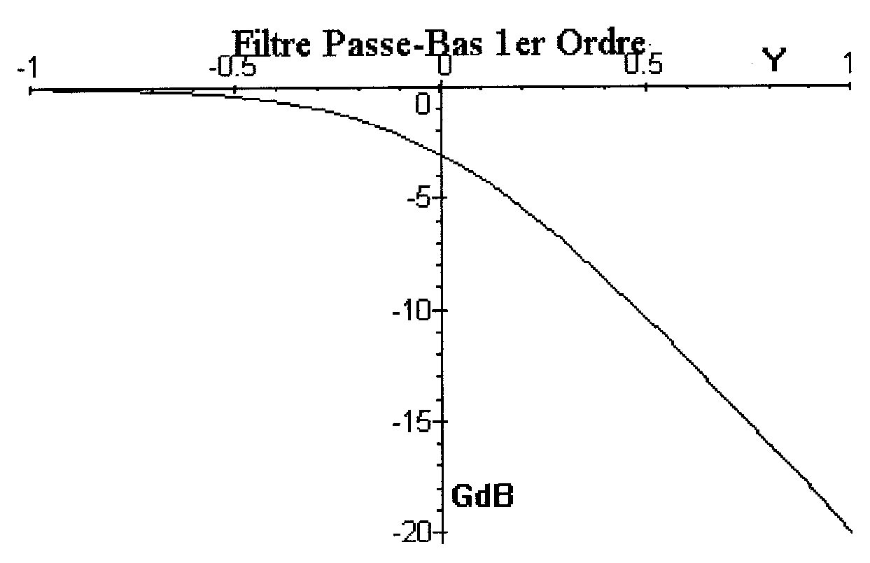
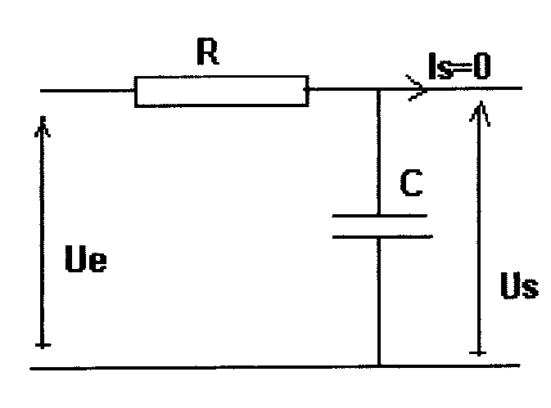

2. Filtre passe-haut :
L'équation différentielle s’écrit : $U_{s}+τ\frac{{\text{dU}}_{s}}{\text{dt}}=τ\frac{{\text{dU}}_{e}}{\text{dt}}$. On en déduit la fonction de transfert :
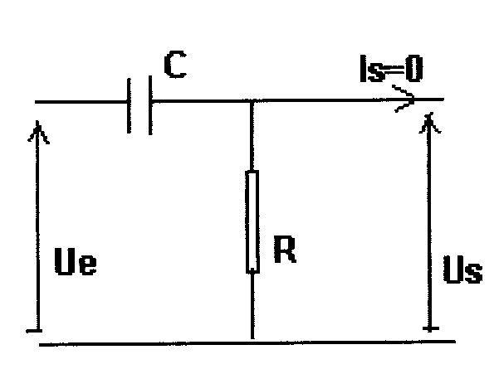
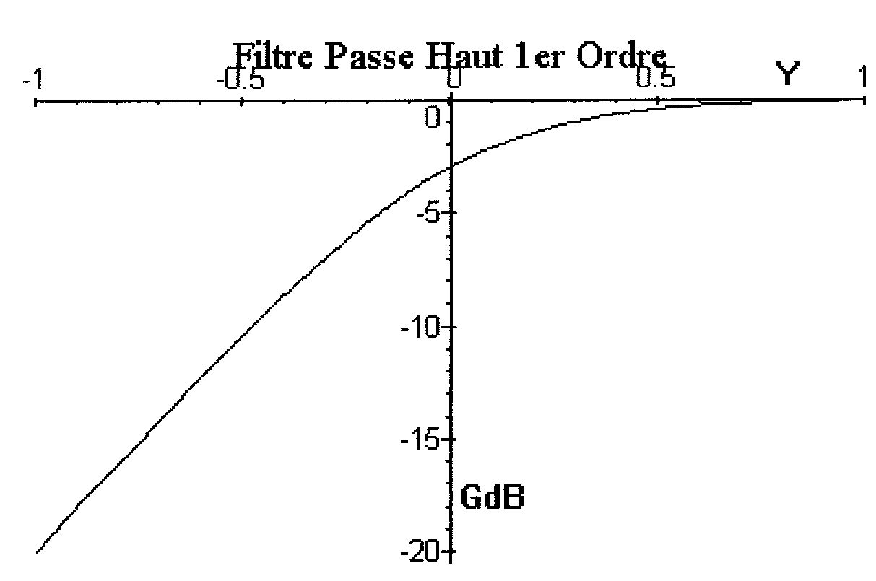
$\underline{H}(jω)=\frac{H_{o}}{1+({ω_{o}}/{jω})}$ (en haute fréquence, le terme $j\frac{ω}{ω_{o}}$ est dominant, d’où la forme de la fonction de transfert : $H_{o}\frac{({jω}/{ω_{o}})}{1+({jω}/{ω_{o}})}$). On peut écrire aussi : $\underline{H}(\text{jx})=\frac{H_{o}}{1+\frac{1}{\text{jx}}}$, conforme à la notation standard. Exemple de circuit, & diagramme de Bode avec x = RCω :

B. Filtres du second ordre : en régime transitoire, l’équation différentielle est du second ordre, & son premier membre est de la forme : $y\text{''}+2στy'+ω_{o}^{2}y=0$. Avec la notation p = jω, le dénominateur de la fonction de transfert complexe s’écrira toujours : $1+2στp+τ^{2}p^{2}$, où $ω_{o}=\frac{1}{τ}=\frac{1}{\sqrt{\text{LC}}}$ est la pulsation propre du système (τ étant sa constante de temps) & $Q=\frac{1}{2σ}=\frac{1}{R}\sqrt{\frac{L}{C}}$ son facteur de qualité (2σ étant le facteur d’amortissement). On distinguera les types de filtres suivant l’importance relative des termes du dénominateur (on aurait pu faire de même pour les filtres du premier ordre), & on se ramènera à un circuit RLC série.

1. Filtre passe-bas : c’est la tension aux bornes de C (élément dominant aux basses fréquences). Dans ces conditions, c’est le terme 1 qui domine au dénominateur, donc la fonction de transfert s’écrit : $\underline{H}=\frac{1}{1+2στp+τ^{2}p^{2}}$, résultat cohérent avec ce que donne le diviseur de tension sur C : $\underline{H}(jω)=\frac{1/{\text{jC}}ω}{R+\text{jL}ω+1/{\text{jC}}ω}$. On en déduit $\left|\underline{H}\right|=\frac{1}{\sqrt{{\left(1−x^{2}\right)}^{2}+4σ^{2}x^{2}}}=\frac{1}{\sqrt{f(x)}}$ maxi si f (x) mini, donc on dérive :$−4x(1−x^{2})+8σ^{2}x=4x_{m}\left[2σ^{2}−1+x_{m}^{2}\right]=0⇒x_{m}=0\text{ ou }x_{m}=\sqrt{1−2σ^{2}}$.
Remarquer que x_{m} n’existe que pour $σ≤\frac{1}{\sqrt{2}}$, donc $Q≥\frac{1}{\sqrt{2}}$, résultat connu pour les oscillateurs.
Pour calculer la bande passante, on détermine d’abord :
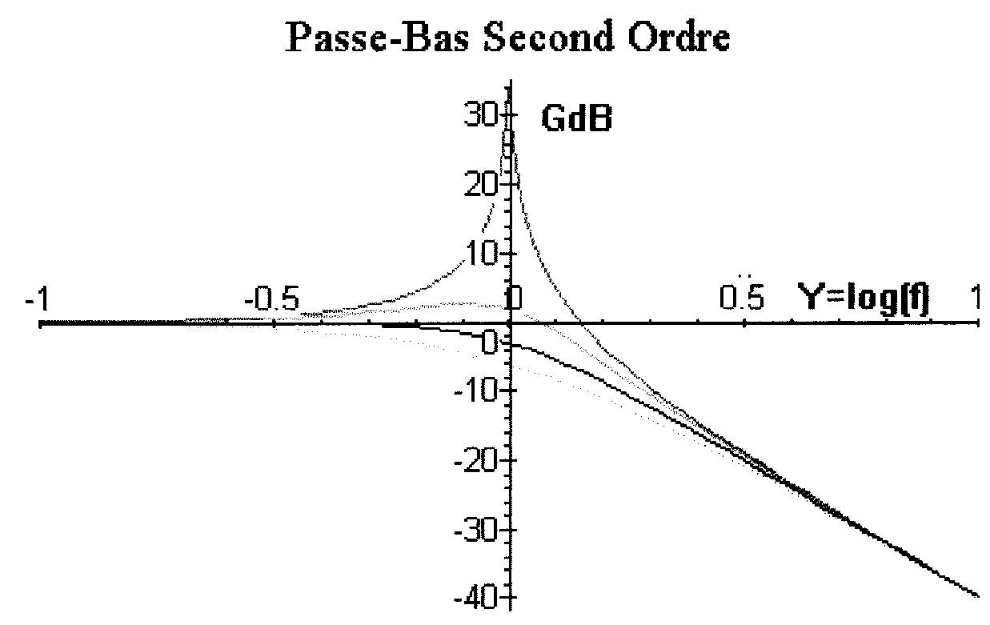
$H_{m}(x_{m})=\frac{1}{\sqrt{4σ^{4}+4σ^{2}(1−2σ^{2})}}=\frac{1}{2σ\sqrt{1−σ^{2}}}≈Q$ s’il est grand. Aux frontières de la bande passante : $H(x_{1}\text{ ou }x_{2})=\frac{H_{m}}{\sqrt{2}}⇒{\left(1−x^{2}\right)}^{2}+4σ^{2}x^{2}=8σ^{2}(1−σ^{2})$. On a une équation bicarrée : $x^{4}−2x^{2}\left(1−2σ^{2}\right)+1−8σ^{2}\left(1−σ^{2}\right)=0$, $Δ'=4σ^{2}(1−σ^{2})⇒x≈\sqrt{1−2σ^{2}±2σ}≈1±σ$, ce qui conduit bien à la relation classique : $Δx=2σ⇒\frac{Δω}{ω_{o}}=\frac{1}{Q}$. D’où le diagramme de Bode :

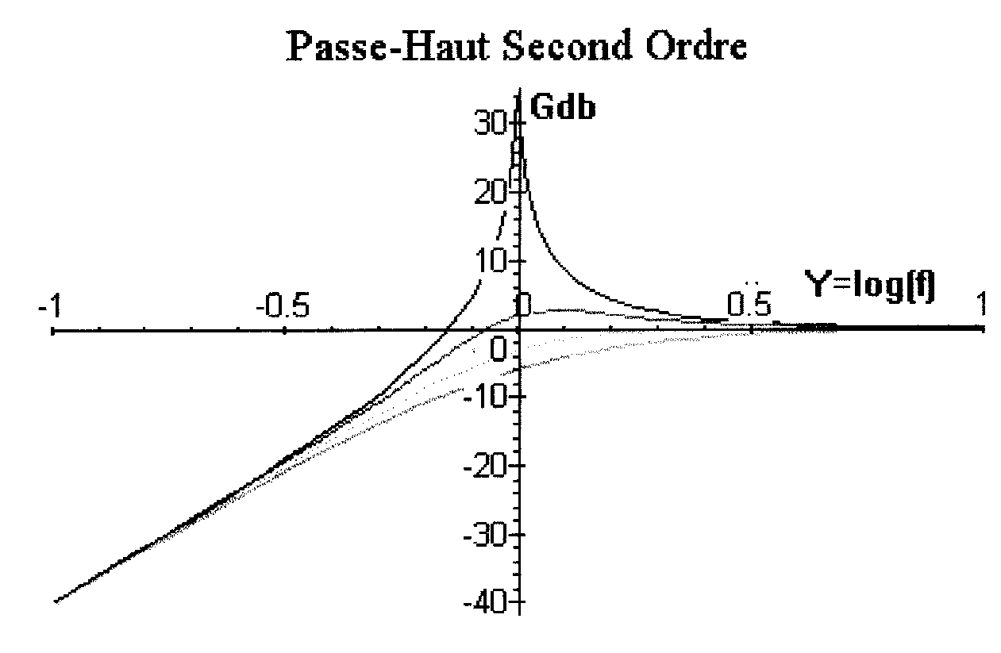2. Filtre passe-haut : c’est la tension aux bornes de L (élément dominant aux hautes fréquences). Dans ces conditions, c’est le terme τ²p² qui domine au dénominateur, donc la fonction de transfert s’écrit : $\underline{H}=\frac{τ^{2}p^{2}}{1+2στp+τ^{2}p^{2}}$, résultat cohérent avec ce que donne le diviseur de tension sur L : $\underline{H}(jω)=\frac{\text{jL}ω}{R+\text{jL}ω+1/{\text{jC}}ω}$. On en déduit : $\left|\underline{H}\right|=\frac{1}{\sqrt{{\left(1−\frac{1}{x^{2}}\right)}^{2}+\frac{4σ^{2}}{x^{2}}}}=\frac{1}{\sqrt{f(x)}}$. Même type de calculs, d’où le diagramme de Bode :

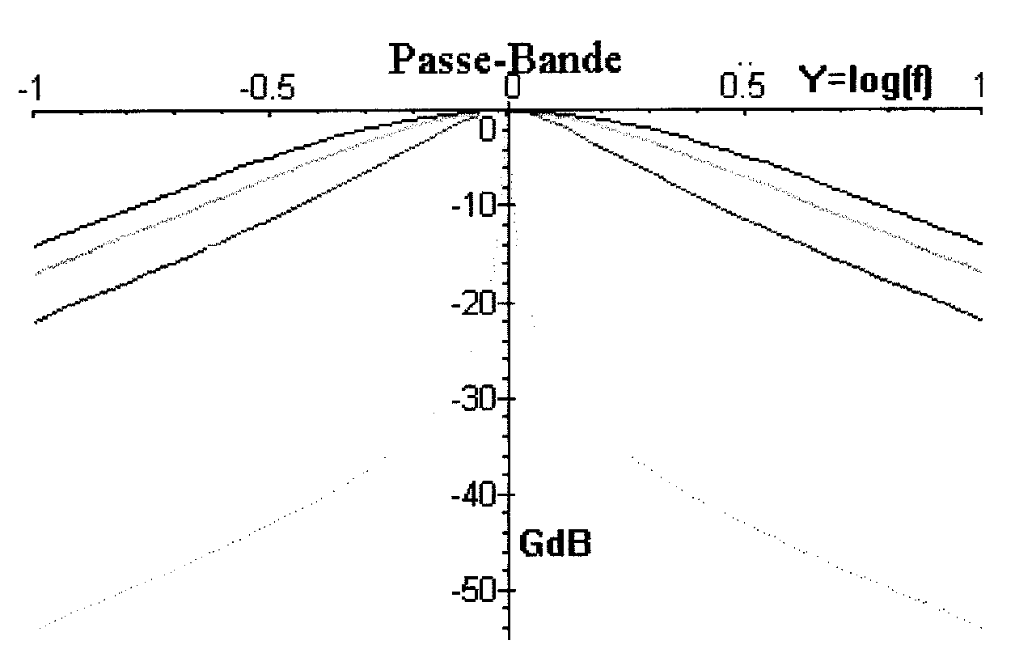
3. Filtre passe-bande :c’est la tension aux bornes de R (élément dominant à la résonance). Dans ces conditions, c’est le terme 2στp qui domine au dénominateur, donc la fonction de transfert s’écrit : $\underline{H}=\frac{2στp}{1+2στp+τ^{2}p^{2}}$, résultat cohérent avec ce que donne le diviseur de tension sur R $\underline{H}(jω)=\frac{R}{R+\text{jL}ω+1/{\text{jC}}ω}$. On en déduit : $\left|\underline{H}\right|=\frac{1}{\sqrt{1+\frac{1}{4σ^{2}}{\left(x−\frac{1}{x}\right)}^{2}}}=\frac{1}{\sqrt{f(x)}}$. Même type de calculs, d’où le diagramme de Bode :

4. Filtre coupe-bande : pas réalisable avec un circuit RLC série, c’est nécessairement un filtre actif. Le premier montage simule l’impédance complexe Z’_{e}, insérée dans le second dérivé du soustracteur. On donne les valeurs numériques suivantes : R = 1 kΩ, C₁ = 100 µF, C₂ = 1 pF.
Sur le premier montage, on calcule l’impédance d'entrée définie par : Z'_{e} = V’_{e} / I'_{e} en utilisant le théorème de Millmann en M, V⁺ = V_{B} & les lois d'Ohm. On obtient :
$\underline{Z'_{e}}=2R+j\text{.}\left(R²C_{1}ω−\frac{1}{C_{2}ω}\right)=2R+\text{jX}$, & le circuit proposé simule un circuit (R, L, C) série avec Req = 2R, Leq = R²C₁, & Ceq = C₂.
Les caractéristiques de ce circuit sont : $ω_{o}=\frac{1}{R\sqrt{C_{1}C_{2}}}$ & $Q=\frac{1}{2}\sqrt{\frac{C_{1}}{C_{2}}}$. Il suffit de réaliser C₁ >> C₂ pour obtenir un très bon facteur de qualité.

Ce premier circuit est ensuite inséré dans le second, dont on cherche la fonction de transfert définie par $\underline{H}=\frac{\underline{V_{s}}}{\underline{V_{e}}}$. On écrit un diviseur de tension en V⁺, puis le théorème de Millmann en V⁻, avec V⁺ = V⁻ :
$\underline{H}=\frac{Z'_{e}−R'}{Z'_{e}+R'}=\frac{2R−R'+\text{jX}}{2R+R'+\text{jX}}$, où $X=R²C_{1}ω−\frac{1}{C_{2}ω}$. A la résonance, ω = ω_{o}, donc X = 0. Pour que le gain s'annule à cette fréquence (coupe-bande parfait), il faut que 2R = R', soit :
$\underline{H}=\frac{\text{jX}}{4R+\text{jX}}⇒H=\left|\underline{H}\right|=\frac{1}{\sqrt{1+{\left(\text{16}R\text{²/}X²\right)}^{2}}}$, d’où la courbe.

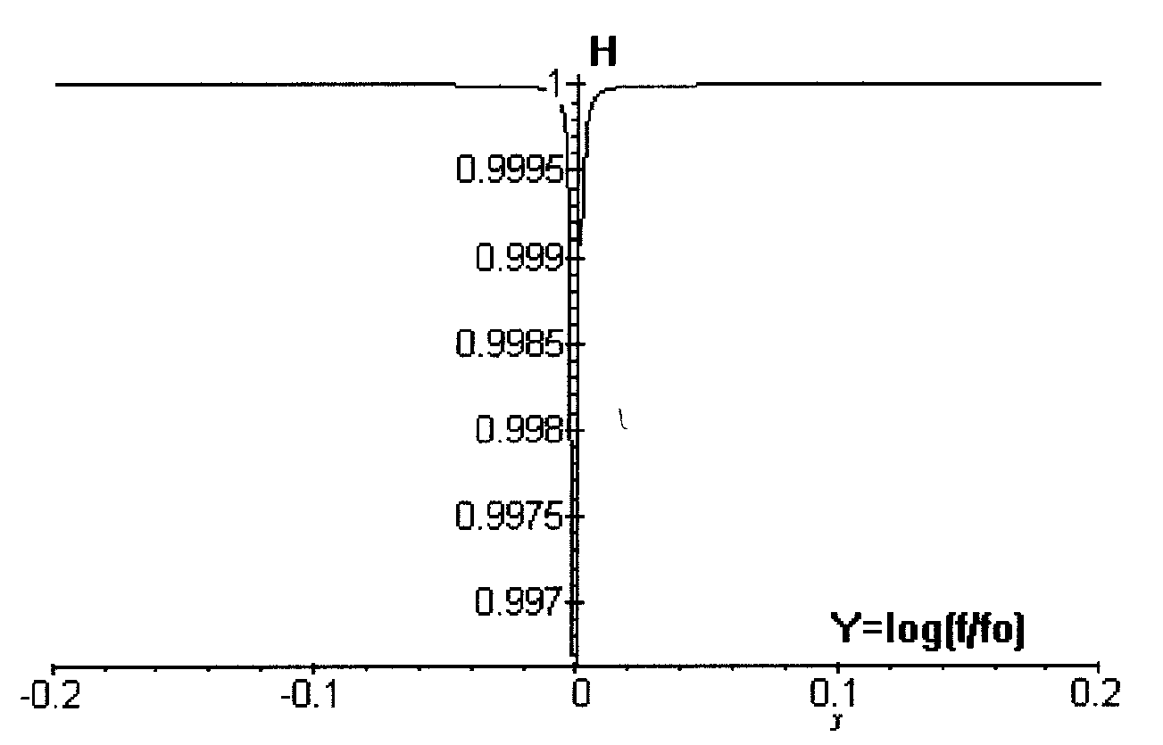

Compte tenu des valeurs numériques données, le circuit est très sélectif : Q = 5000 ! Le calcul de la bande passante conduit à : $Δω=ω_{2}−ω_{1}=\frac{4}{{\text{RC}}_{1}}=\frac{4}{R\sqrt{C_{1}C_{2}}}\sqrt{\frac{C_{2}}{C_{1}}}=\frac{ω_{o}}{Q'}$, où $Q'=\frac{Q}{2}$= 2500 représente le facteur de qualité du filtre réjecteur.

III. ELECTRONIQUE NON LINEAIRE :

A. Montages de base :
La première figure correspond au comparateur simple. La commutation a lieu pour V_{e} = 0. Compte tenu de la caractéristique de transfert de l’AO idéal, V_{s} vaut + V_{sat} si V_{e} > 0, & - V_{sat} si V_{e} < 0.
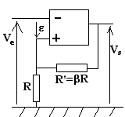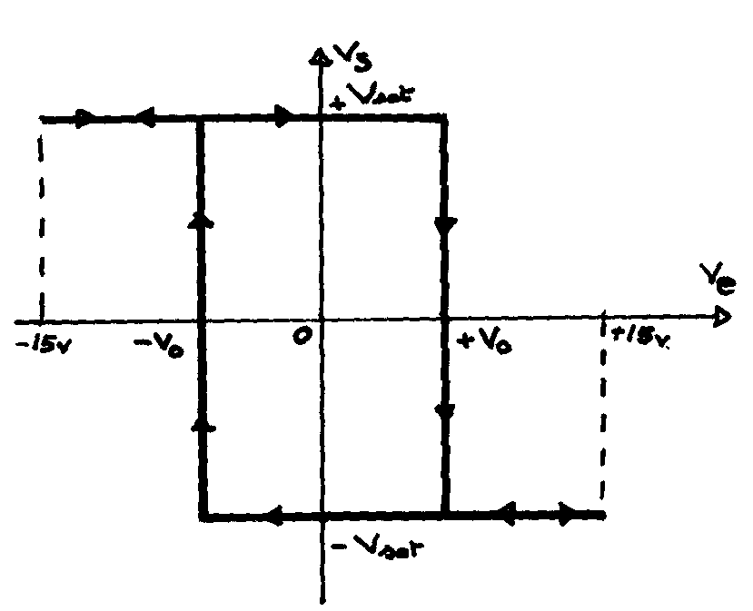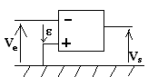La seconde figure correspond au comparateur à hystérésis. La commutation a lieu pour $V_{e}=V_{o}=\frac{V_{\text{sat}}}{1+β}$, & la troisième figure donne l’allure de la courbe de transfert.

B. Générateur de fonctions :
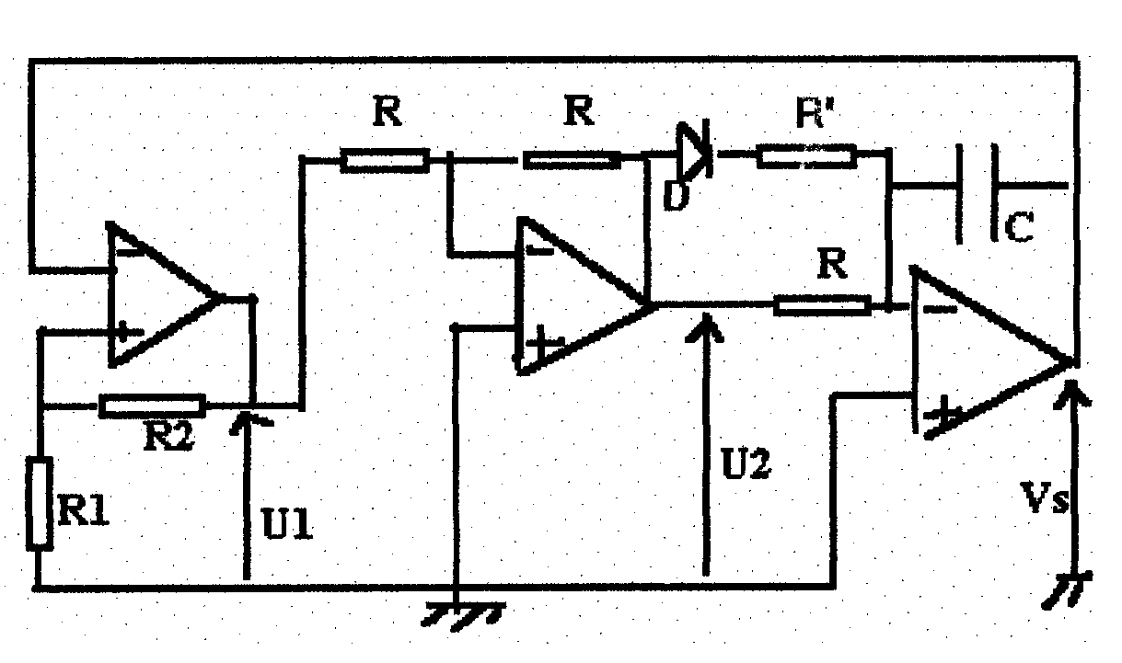
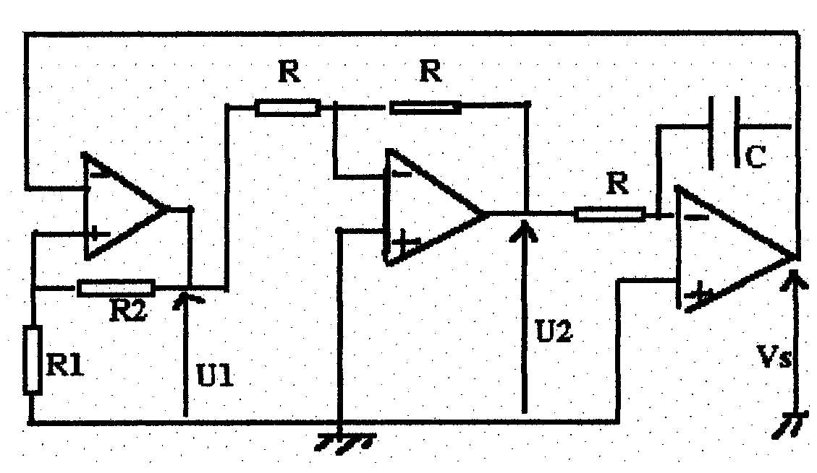Le premier montage fournit un signal carré en U₁, & un signal triangulaire symétrique en U₂. Le second montage fournit une rampe en V_{S}.

IV. RETROACTION :

A. Notions fondamentales :
C'est le problème de l'asservissement d'un signal de sortie à une contrainte que l'on impose. La figure représente la structure fondamentale, constituée de la chaîne directe (ou chaîne d'action) µ qui est un organe de puissance peu fidèle, de la chaîne de retour (ou chaîne de réaction) β qui est un organe passif, fidèle, mettant en jeu une faible puissance. Le soustracteur Σ réalise la différence entre la grandeur d'entrée e & la grandeur e_{o} issue de la chaîne de retour ; alors le signal effectivement appliqué à la chaîne directe devient $ε=e−e_{o}$, & le signal de sortie ne dépend plus seulement du signal d'entrée. Avec $e_{o}=β\text{.}s$ & $s=μ\text{.}ε$, on obtient la formule fondamentale donnant le gain de la chaîne bouclée : $H=\frac{s}{e}=\frac{μ}{1+μ\text{.}β}$.
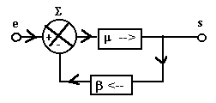
B. Stabilité :
Le système étant bouclé à l'équilibre (e = s = 0), est alors alimenté par un échelon E ; après un régime transitoire, on aura un régime permanent stable sous certaines conditions. La chaîne directe est supposée être un filtre passe-bas du premier ordre (cas de l'AO) donc $μ=\frac{s}{ε}=\frac{μ_{o}}{1+j(ω/{ω_{o}})}$.
La relation de proportionnalité $s=μ\text{.}ε$ ne peut être réalisée qu'en régime permanent (avec alors µ = µ_{o}) atteint par le biais d'un régime transitoire dont le temps de relaxation ou constante de temps (temps au bout duquel la quantité s/ε commence à évoluer) est alors l'inverse de la pulsation de coupure de la chaîne directe. D'où les relations : $τ_{o}\frac{\text{ds}}{\text{dt}}+s=μ_{o}ε$ avec $τ_{o}=\frac{1}{ω_{o}}$ d’où on déduit, avec la formule fondamentale : $τ\frac{\text{ds}}{\text{dt}}+s=H_{o}e$, avec $H_{o}=\frac{μ_{o}}{1+μ_{o}β}$ & $τ=\frac{τ_{o}}{1+μ_{o}β}$. Alors la solution s’écrit :
$s(t)=H_{o}E\left[1−e^{{−t}/τ}\right]$, & le système ne sera stable que si τ > 0, donc si $1+μ_{o}β>0$, condition devenant $μ_{o}β>0$ dans le cas d’un ampli à grand gain (AO), ce qui conditionne le choix de l’entrée dans les montages amplificateurs.

C. AO en rétroaction :
Si l’opérateur µ est un AO, son gain dépend de la fréquence suivant : $μ=\frac{μ_{o}}{1+j(ω/{ω_{o}})}$. Si on constitue une chaîne bouclée avec un opérateur passif de faible gain β, de façon que le système soit stable quel que soit le signe de β. La chaîne bouclée est de même nature que la chaîne directe, donc ici un filtre passe-bas du premier ordre, tel que le produit gain-bande passante soit constant : $H_{o}ω_{c}=μ_{o}ω_{o}$ avec $H_{o}=\frac{μ_{o}}{1+μ_{o}β}$ & $ω_{c}=ω_{o}\left(1+μ_{o}β\right)$. D’où le diagramme de Bode.
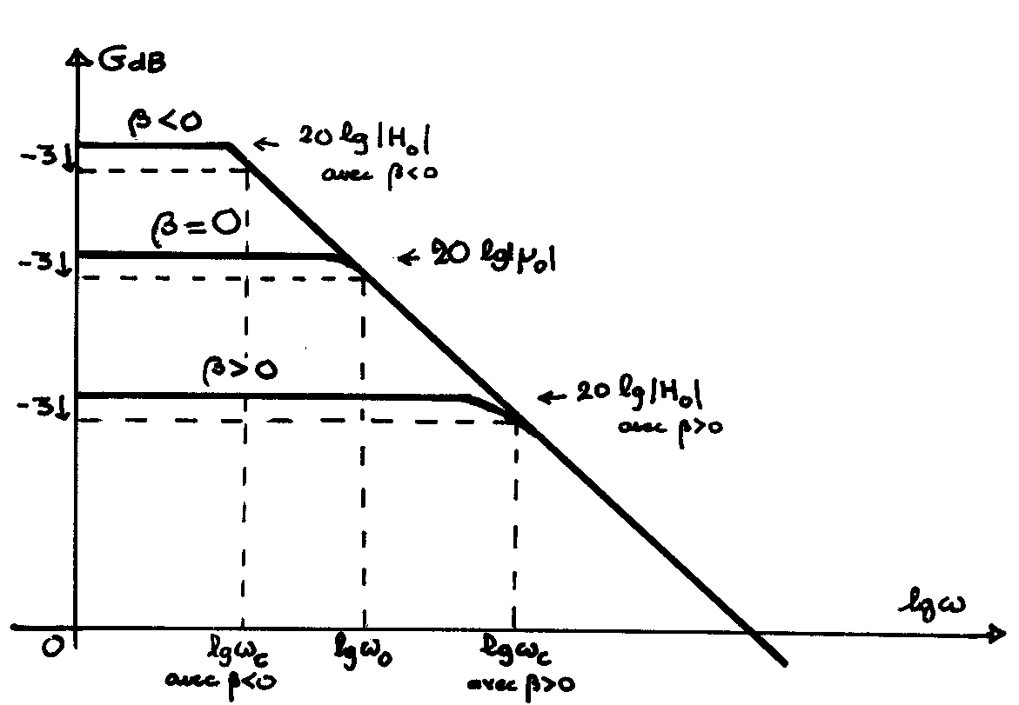

D. Généralisation :
Le programme imposant un prélèvement de tension, donc une liaison parallèle en sortie, on n’étudiera que deux types de sources commandées : SCV->V (ampli de tension) & SCI->V (convertisseur courant - tension). Dans le premier cas, le soustracteur opère sur des tensions (liaison série en entrée), & sur des courants (liaison parallèle en entrée) dans le second.

La philosophie du programme est de justifier les branchements des deux montages amplificateurs à AO, non-inverseur & inverseur.

Dans le premier cas, la tension V_{e} attaque directement l’AO : c’est donc une source commandée par tension, & le critère de stabilité impose β > 0 car µ > 0 (attaque sur le +).
On le vérifie : le gain en tension vaut $G=\frac{V_{s}}{V_{e}}=1+\frac{R_{2}}{R_{1}}$, & la fonction de transfert $H=\frac{V_{s}}{V_{e}}=G=\frac{μ}{1+\text{μβ}}$. Pour l’AO, µ >>1 & avec $V_{e}=R_{1}\text{.}i_{e}$, on obtient : $H=\frac{1}{β}=1+\frac{R_{2}}{R_{1}}>0$.

Dans le second cas, la tension V_{e} est appliquée à la résistance R₁ ; l’AO est donc attaqué par un courant, c’est une source commandée par courant, & le critère de stabilité impose β < 0 car µ < 0 (car attaque sur le -).
On le vérifie : le gain en tension vaut $G=\frac{V_{s}}{V_{e}}=−\frac{R_{2}}{R_{1}}$, & la fonction de transfert $H=\frac{V_{s}}{i_{e}}=\frac{μ}{1+\text{μβ}}$. Pour l’AO, µ >>1 & avec $V_{e}=R_{1}\text{.}i_{e}$, on obtient : $H=\frac{1}{β}=−R_{2}<0$.
E. Asservissement :
La grandeur d’entrée e & la grandeur prélevée en sortie s interviennent par l’intermédiaire de capteurs qui sont des transducteurs électro - mécaniques. La grandeur qui sort du soustracteur est amplifiée avant d’être envoyée sur l’actionneur, organe de puissance qui commande le système à asservir. La valeur d’équilibre de la grandeur de sortie doit être atteinte rapidement, donc par u transitoire bref & très légèrement oscillant. Applications : asservissements de position (tête d’impression d’imprimante), de vitesse (moteur),..

V. OSCILLATEURS QUASI-SINUSOIDAUX :

A. Oscillateurs à réaction :
Une chaîne bouclée se comportera comme un oscillateur si elle devient autonome, donc si la grandeur de sortie s est non nulle alors que la grandeur d’entrée e l’est, donc si la fonction de transfert H de la chaîne bouclée devient infinie, d’où la condition : $1+μ\text{.}β=0$.

B. Oscillateurs à résistance négative :

La résistance négative est soit simulée par un montage avec AO, soit par un composant à caractéristique en « N » ou en « S ». Il s’agit alors d’une résistance dynamique, & le point de fonctionnement doit être placé dans cette zone. La résistance négative fournit au reste du circuit (par la tension de polarisation) de l’énergie compensant les pertes du circuit oscillant légèrement amorti. Les oscillations ont une amplitude limitée par les non-linéarités du système (saturation de l’AO), & sont quasi-sinusoïdales si la résistance totale est quasi - nulle. Sinon, on a des oscillations de relaxation.

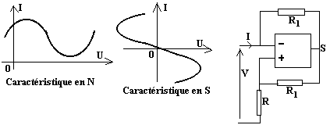

On peut rendre compte de la stabilité de l’oscillation due aux non-linéarités par une équation du type Van der Pol, ce qui conduit à ce type de courbes :
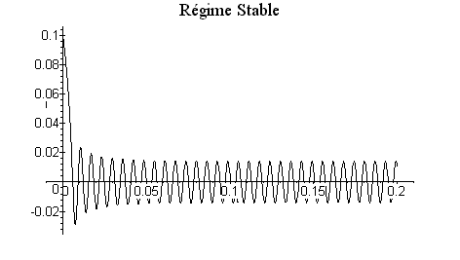
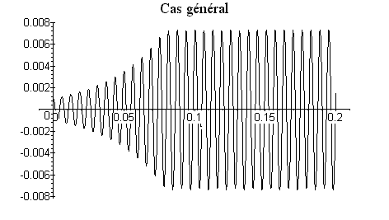

VI. ELECTRONIQUE DE PUISSANCE :

A. Principe de la conversion électronique :
On effectue le transfert de puissance entre le générateur & la charge au moyen de composants électroniques ne consommant pas de puissance : interrupteurs parfaits (i = 0 si ouvert, u = 0 si fermé, donc puissance toujours nulle) ou élément réactif (condensateur ou inductance pure). La puissance à transférer est ainsi hachée, sans pertes, de façon réglable (par α, voir plus loin).

B. Règles d’association :
- On ne doit pas relier directement deux générateurs idéaux de même type (courant ou tension) ;
- On ne doit pas mettre un générateur idéal de tension en court-circuit ;
- On ne doit pas mettre un générateur idéal de courant en circuit ouvert ;
- On peut connecter directement une source idéale de courant (I_{o}) & une source idéale de tension (E). Alors le point de fonctionnement vérifie : i = I_{o} & u = E.

C. Fonctions de commutation des interrupteurs : l’interrupteur idéal se présente sous deux états : ouvert (o) avec i = 0 & fermé (f) avec u = 0. Le passage d’un état à l’autre est appelé commutation.

1. Fonction diode (D) :
C’est le cas d’une diode idéale. Alors l’état (o) correspond à i = 0 & u < 0, & l’état (f) à u = 0 & i > 0. Les commutations ont lieu de façon spontanée, sans commande.
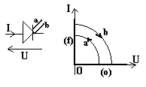
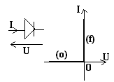
2. Fonction transistor (T) :
C’est le cas d’un composant tel que l’état (o) correspond à i = 0 & u > 0, & l’état (f) à u = 0 & i > 0. Il est muni de deux électrodes de commande a & b telles que : a réalise l’amorçage (ou mise en conduction du composant) donc le passage de (o) à (f) & b le blocage (opération inverse).

D. Structures générales :
1. Convertisseurs directs :
Les sources d’entrée & de sortie sont de même nature : alors une liaison directe est possible. Le montage le plus simple (figure 1) est à deux interrupteurs K & K' qui seront toujours dans des états différents.
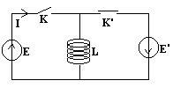
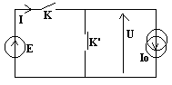

Figure 1 Figure 2
2. Convertisseurs à accumulation :
Les sources d’entrée & de sortie sont de nature différente : alors une liaison directe est impossible, & le montage (figure 2) nécessite un composant réactif pouvant stocker l’énergie sans en consommer, donc un condensateur ou une inductance pure. Là encore, les phases de commutation seront assurées par deux interrupteurs K & K' qui seront toujours dans des états différents.

3. Phases de fonctionnement :
Les deux interrupteurs K & K’ sont actionnés de façon périodique (période T), la commutation ayant lieu à l’instant α.T, avec 0 ≤ α ≤ 1. La quantité α est appelée rapport cyclique.

4. Rôle des composants réactifs :
- Une capacité C, branchée en parallèle sur une source réelle de tension (E, r) l’améliore en diminuant l’ondulation de la tension fournie.
- Une inductance L, branchée en série sur une source réelle de courant (I_{o}, g) l’améliore en diminuant l’ondulation du courant fourni.

===========================

